- 登陆全国大学生英语竞赛报名网站http://www.chinaneccs.org 找到网上报名入口
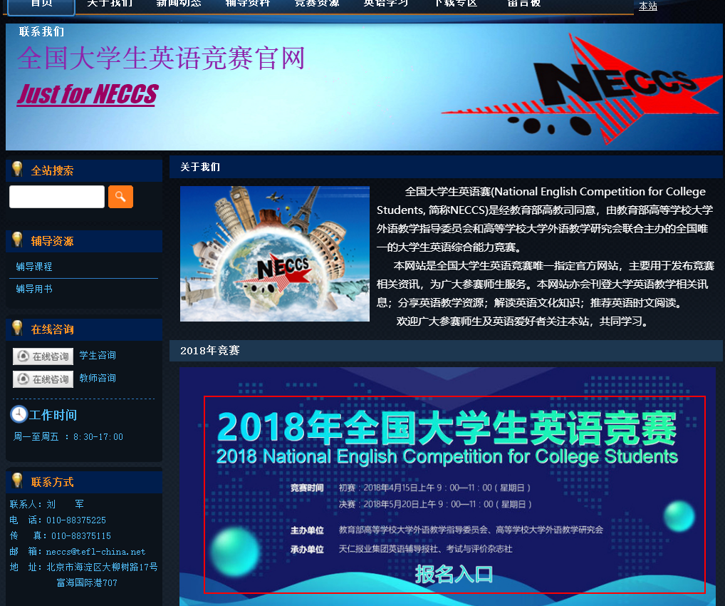

- 点击赛区入口
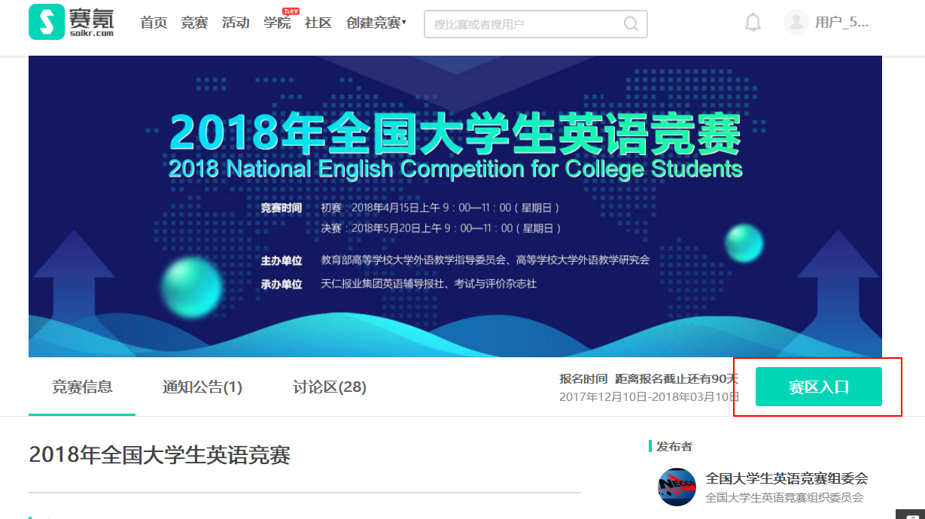

- 在弹出的对话框中选择“江苏赛区”

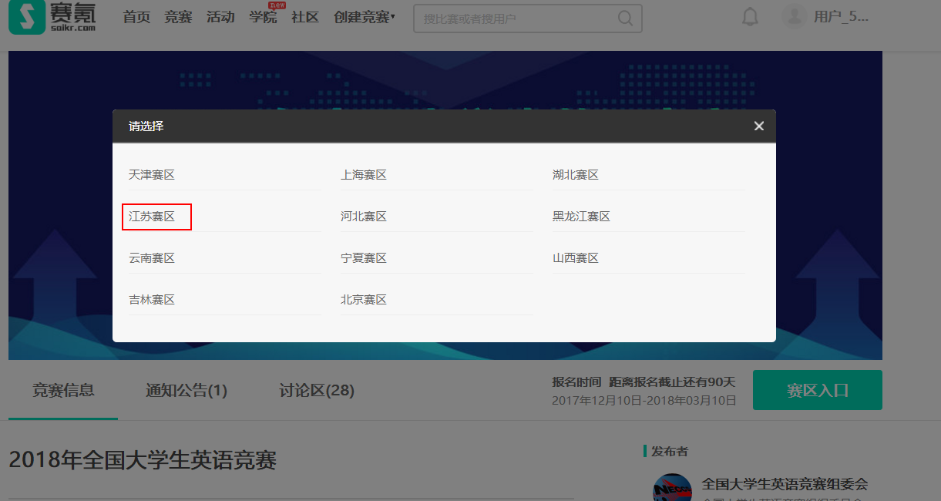

- 选择各校入口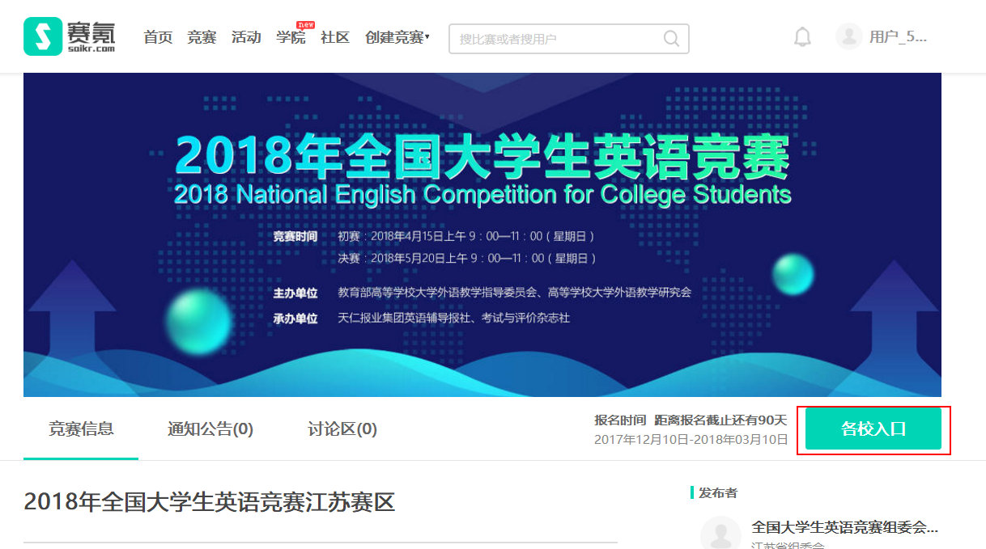

- 在弹出的对话框中选择参赛者自己的学校，如东南大学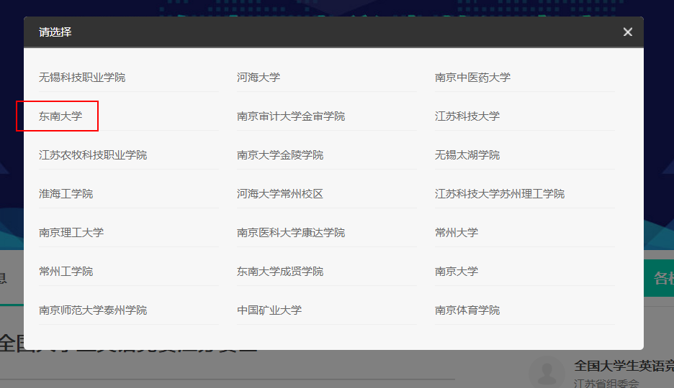

- 转入各校网络报名入口，点击立即报名


注：这个标题部分应该是各个学校的名称，如：XXXX大学分赛区。

.

- 未注册的参赛者点击“立刻注册”，选择“注册学生账号”，利用邮箱或手机号进行注册（推荐使用邮箱）并进行激活。
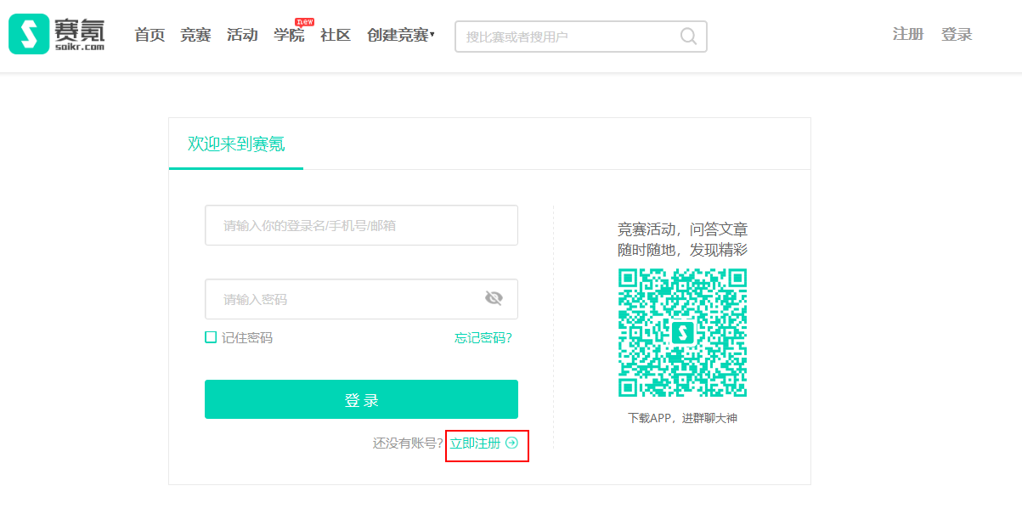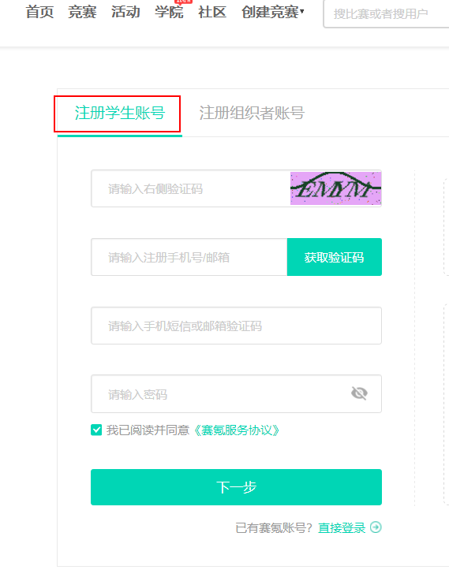

- 注册并重新登录账号后，重新进入首页，并在竞赛中选择“2018全国大学生英语竞赛”


- 再按照之前的步骤找到参赛者自己的学校，点击立即报名

- 在弹出的页面中填上参赛者的个人报名信息

- 提交报名信息成功后交纳报名费

